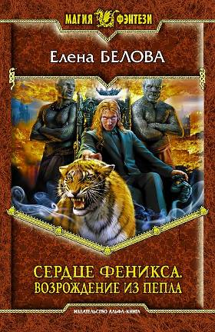
МФ СЕРДЦЕ ФЕНИКСА. ВОЗРОЖДЕНИЕ ИЗ ПЕПЛА. БЕЛОВА ЕЛЕНА.
«Издательство АЛЬФА-КНИГА», 2010. — 537 стр.
7Бц Формат 84х108/32 Тираж 9 000 экз.
ISBN 978-5-9922-0674-6
Они живут в темные времена. Мир магии, мир волшебства — это так красиво. Но на деле мир, в котором магические существа стали господами, страшен и безжалостен. Не только люди, но и маги, не сумевшие принять новый порядок, бесправны перед вампирами и ведьмами. На законных основаниях они становятся добычей демонов… Но не все склоняют головы, не все забывают себя. И в эти страшные времена можно встретить свою половинку, можно полюбить. Полюбить бывшего светлого мага, ныне узника, бесправного и беспомощного. Полюбить и помочь ему вернуть рассудок, магию, свободу. И заплатить за эту любовь очень дорогую цену. Ведь тебя, темную ведьму Лину из клана Феникс, учили убивать, а не любить.

ФБ ХРОНИКИ АСКЕТА. ТРЕТЬЯ СИЛА.
АРТЕМЬЕВ Р., ХОЛМОГОРОВ В.

«Издательство АЛЬФА-КНИГА», 2010. — 378 стр.
7Бц Формат 84х108/32 Тираж 13 000 экз.
ISBN 978-5-9922-0678-4
Горьки плоды войны. Человечество, разделившееся на людей и псионов; мир, едва оправившийся после Вторжения чужаков…
Казалось, что развитие целительства и совершенствование пси-технологий позволит нашей цивилизации измениться и окрепнуть. Однако теперь, после утраты общего врага, старая вражда народов вернулась в мир, а появление людей со сверхспособностями радует далеко не всех. И по улицам крупных городов ходят таинственные существа, одержимые идеей истребить всех псионов на планете. Настали тяжелые времена, времена, заставившие вновь взяться за оружие в борьбе с новым, коварным и безжалостным врагом: таинственной третьей силой.

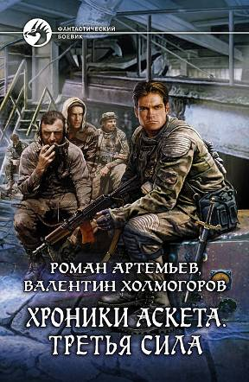

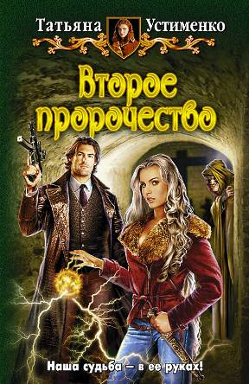
Ф ВТОРОЕ ПРОРОЧЕСТВО.
УСТИМЕНКО ТАТЬЯНА.
«Издательство АЛЬФА-КНИГА», 2010. — 471 стр.
7Бц Формат 84х108/32 Тираж 9 000 экз.
ISBN 978-5-9922-0660-9
Завязка этой истории весьма банальна: в одном уральском городе жила-была девушка с внешностью самой обычной зубрилы, посредственными умственными способностями и абсолютным отсутствием первоначального капитала. И пусть мечтала она, как тысячи других подобных ей фантазерок, о прекрасном принце, запряженной крысами тыкве и хрустальных туфельках, но получила в итоге нечто совсем иное. А именно: неверного мужа со странными повадками, опасный поход в подземные катакомбы и кучу всяких сопутствующих неприятностей. Да к тому же еще оказалось, что никакая она вовсе не простушка, а великая чаладанья народа лугару, или солнечных волков-оборотней, и ее появление на свет предсказано во втором пророчестве, которое приводит в дальнейшем к… Хм, а вот тут и начинается все самое интересное!

ФН СЕРЫЙ СМЕРЧ. ЭЛЬТЕРУС ИАР.

«Ленинградское издательство», 2010. — 416 стр.
ISBN 978-5-9942-0608-9

Его жизнь была пуста, она казалась унылой серой пустошью, которой нет конца. В прошлом не осталось ничего, о чем стоило бы жалеть: предательство друзей, пытки, нищета, одиночество и беспросветное отчаяние. Терять оказалось совершенно нечего. Поэтому, услышав чей-то зов незнамо куда, он рванулся на этот зов изо всех сил, нашел в забытой пещере Серый Меч и оказался в ином мире. И не пожалел — ведь вдвоем с Мечом ему предстояло найти Серого Дракона, а затем изменить жестокий и изломанный мир Архра.

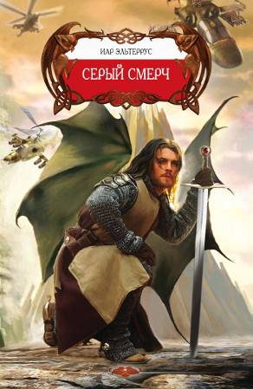


БФ КРОВЬ ЗА КРОВЬ. АСКЕРОВ ЭЛЬХАН.

«Ленинградское издательство», 2010.— 384 с.
ISBN 9785994206010

Побывав в кровавых схватках и повидав смерть друзей, хочется остаток жизни прожить спокойно. Но как быть, если враг, вооруженный до зубов, оказался у ворот твоего дома? Как поступить, если твоя семья в опасности, а жизни твоих друзей и близких угрожают? Для настоящего мужчины на этот вопрос есть только один ответ — взяться за оружие и встретить врага так, чтобы с тех пор не только он, но и никто другой никогда не посмел посягать на благополучие твоей семьи и друзей.

ЦИКЛЫ САДОВ. ЦЕНА ПОБЕДЫ.
САДОВ СЕРГЕЙ.
«Ленинградское издательство», 2010.— 800 стр.
ISBN 978-5-9942-0571-6
«Хочешь мира — готовься к войне» — это не лозунг, это один из основных принципов развития цивилизации на Земле — планете с окраины Галактики. Выстраданный тысячелетиями междоусобных войн, этот принцип после объединения человечества остался приоритетным в деятельности землян. Вся прочая Галактика о кровавых войнах, об армии, о боевых действиях давно забыла. Но, как оказалось, не вся. Отщепенцы только обозначились, только начали поигрывать мускулами, но ведь если появляется ружье, то оно должно выстрелить.
Мирный пассажирский лайнер стал первой жертвой агрессивности новоявленных претендентов на завоевание мира. И он погиб, выбросив в последнее мгновение спасательную капсулу с детьми.
На полудикой планете, влачащей жалкое полуфеодальное существование, оказалась группа детей из высокоразвитого внешнего мира. Задача проста — им нужно выжить. Каким таким чудом могут выжить дети, которые даже не знают, из чего делают хлеб? Как избежать им несчётного количества неведомых опасностей? Капитан погибающего лайнера вручил их судьбу в руки Виктора Рогова — курсанта Военной Академии Земли. Но прав ли капитан в своем выборе?

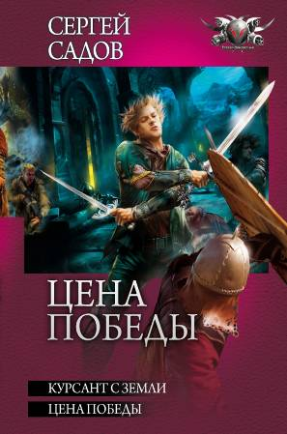

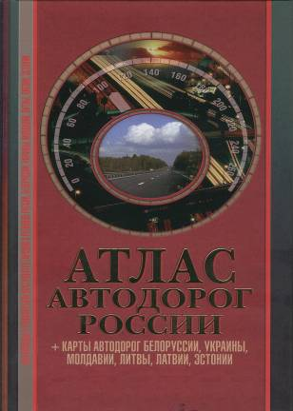
АТЛАС АВТОДОРОГ РОССИИ + карты автодорог Белоруссии, Украины, Молдавии, Литвы, Латвии, Эстонии.

Государственные границы, границы внутреннего административного деления государств и административных центров и многое другое вы найдете на страницах этого атласа. Для разработки использовались открытые материалы ООН на 2005 год.
ПСС ОБРУЧЕВ В. СОБРАНИЕ СОЧИНЕНИЙ.
Обручев В.А. Собрание сочинений в одном томе
Аннотация
В эту книгу вошли все фантастические и приключенческие произведения, созданные выдающимся российским и советским ученым геологом, минералогом, географом, палеонтологом и писателем, академиком Владимиром Афанасьевичем Обручевым (1863-1965). Пять крупных законченных произведений — научно-фантастические романы «Плутония» и «Земля Санникова», а также приключенческий роман и повести «Золотоискатели в пустыне», «Коралловый остров» и «В дебрях Центральной Азии» — расположены в сборнике в хронологическом порядке. В последний раздел вошли неоконченная научно-фантастическая повесть «Тепловая шахта» и первоначальные наброски еще трех научно-фантастических повестей. Завершает сборник обращение В.А. Обручева к своим молодым читателям.

